

Đại học Quốc gia TPHCM-Trường Đại học Khoa học Tự nhiên

SEMINAR HỆ THỐNG THÔNG TIN:

TRUY VẤN CƠ SỞ DỮ LIỆU ẢNH DỰA TRÊN MỐI LIÊN HỆ ĐỒNG DẠNG VỀ
CẤU TRÚC ẢNH
(Mối liên hệ giữa Đặc trưng cấp thấp và Nội dung ngữ nghĩa cấp cao của ảnh )

Giáo viên giảng dạy :
PGS.TS. ĐỒNG THỊ BÍCH THỦY

Học viên :
Nguyễn Phước Lộc – Cao học Tin học 12

01/2004
TRUY VẤN CƠ SỞ DỮ LIỆU ẢNH DỰA TRÊN MỐI LIÊN HỆ ĐỒNG DẠNG VỀ
CẤU TRÚC ẢNH
(Mối liên hệ giữa Đặc trưng cấp thấp và Nội dung ngữ nghĩa cấp cao của ảnh )

Tóm tắt
Những nỗ lực nghiên cứu gần đây trong lĩnh vực Truy Tìm Ảnh Dựa Trên Nội Dung (Content-Based Image Retrieval viết tắt CBIR) thường tập trung vào việc kết hợp giữa những đặc trưng cấp thấp và nội dung ngữ nghĩa cấp cao của ảnh khi mà “khoảng cách” giữa những đặc trưng cấp thấp và nội dung ngữ nghĩa cấp cao trở thành vấn đề “nút thắt cổ chai “ của hệ thống CBIR.
Bài báo này sẽ đề nghị một Hệ thống truy tìm cơ sở dữ liệu ảnh hiệu quả hơn nhờ sử dụng một cơ chế mới, cơ chế này được gọi là Môi giới Mô hình Markov (Markov Model Mediator - MMM). MMM giải quyết vấn đề “nút thắt cổ chai” bằng cách tập trung vào cả những đặc trưng cấp thấp (đặc trưng cấp thấp là màu sắc, vùng-đối tượng có trong ảnh) và những quan niệm dữ liệu cấp cao, những quan niệm dữ liệu cấp cao này được “học”, rút trích từ lịch sử những mẫu truy cập của người dùng và từ tần số truy cập ảnh trong cơ sở dữ liệu
Như vậy, Hệ thống truy tìm cơ sở dữ liệu ảnh được đề nghị ở trên đạt được hai hiệu quả chính:
- Chi phí “huấn luyện” (từ đây về sau dùng từ “huấn luyện” hay “học” là như nhau) thời gian thực – trực tuyến được giảm đáng kể trong việc truy tìm do những quan niệm dữ liệu cấp cao của ảnh được xử lý trong tiến trình huấn luyện ngoại tuyến (ẩn, chạy ngầm)
- Trước khi tiến trình so khớp sự giống nhau giữa các ảnh thật sự xảy ra, tiến trình Phân tích đặc trưng chính (Principal Component Analysis – PCA) được thực hiện để giảm không gian tìm kiếm.
Một Hệ thống huấn luyện con sẽ được thi công và tích hợp vào Hệ thống truy tìm ảnh của chúng ta. Những kết quả thực nghiệm cho thấy rằng cơ chế MMC đã giúp cho việc truy tìm trong cơ sở dữ liệu ảnh được chính xác hơn

Giới thiệu
Trong lĩnh vực khai thác cơ sở dữ liệu ảnh, sự kém hiệu quả của việc Truy tìm ảnh dựa trên văn bản (Text-based Image Retrieval) đã làm nảy sinh nhu cầu cần có một phương pháp truy tìm trong cơ sở dữ liệu ảnh hiệu quả hơn. Phương pháp Truy tìm ảnh dựa trên nội dung (Content-based Image Retrieval - CBIR) đã và đang được nghiên cứu để giải quyết nhu cầu này. Phương pháp này (CBIR) đã tận dùng những đặc trưng vốn có của ảnh như : màu sắc [1], hình dạng [2], kết cấu [3] để phục vụ cho mục đích truy tìm.
Tuy nhiên trở ngại trong việc xây dựng hệ thống CBIR là sự thiếu liền lạc, thiếu kết hợp giữa những quan niệm dữ liệu cấp cao (high-level concept) và những đặc trưng cấp thấp (low-level features). Hiện nay những nỗ lực nghiên cứu giải quyết vấn đề này tập trung vào hai hướng chính: Truy tìm ảnh dựa trên vùng (region-based image retrieval) và Truy tìm ảnh dựa trên phản hồi thông tin tương quan (relevance feedback - RF).
Phương pháp Truy tìm ảnh dựa trên vùng cố gắng giải quyết sự khiếm khuyết, sự thiếu liền lạc ở trên bằng cách biểu diễn ảnh ở cấp độ đối tượng (object level - nghĩa là một ảnh được biểu diễn bằng một tập những đối tượng, mỗi đối tượng được đặc tả bằng những đặc trưng riêng. Từ đây về sau chúng ta dùng thuật ngữ “vùng” và “đối tượng” là như nhau), chúng ta có thể xác định một tập những đối tượng của ảnh bằng cách phân đoạn ảnh thành nhiều vùng (mỗi vùng được xem như là một đối tượng của ảnh, mỗi vùng là một nhóm những pixel liên kết với nhau, những pixel này có cùng chung những thuộc tính), sau đó những đặc trưng của mỗi vùng sẽ được rút trích ra và so sánh với nhau [4]. Cách biểu diễn ảnh thành một tập những đối tượng (object level) rất gần gũi với nhận thức của con người. Tuy nhiên hiện nay, rất khó có một thuật toán phân đoạn ảnh nào lại có thể phân đoạn ảnh thành những vùng/đối tượng một cách hoàn hảo, hơn nữa cơ sở dữ liệu ảnh ngày nay lại chứa một số lượng rất lớn những ảnh hỗn tạp, những ảnh không đồng nhất với nhau về loại, về kích cỡ, về nội dung,…rất khó cho việc phân đoạn Vì thế Phương pháp Truy tìm ảnh dựa trên vùng có thể cho ra những kết quả thiếu chính xác, không như ý
Phương pháp Truy tìm ảnh dựa trên phản hồi thông tin tương quan là cách tiếp cận chính để nắm bắt nội dung, ngữ nghĩa của ảnh [5]. Phản hồi thông tin tương quan (relevance feedback - RF) là một tiến trình tương tác với người dùng, được sử dụng trong Hệ thống truy tìm ảnh, tiến trình này sẽ lọc(refine) những kết quả truy vấn dựa trên thông tin phản hồi của người dùng về chất lượng của kết quả truy vấn do hệ thống truy tìm ảnh thực thực hiện (nghĩa là người dùng sẽ bình chọn kết quả truy tìm ảnh nào tốt nhất để gởi ngược lại cho hệ thống - hệ thống này dạng như “trưng cầu ý dân” trong bầu cử). Hầu hết những nghiên cứu về hệ thống Phản hồi thông tin tương quan đều tập trung vào hai cách tiếp cận chính: sự tiến triển điểm truy vấn (query point movement) và tái định nghĩa trọng số (re-weighting) [6]. Tuy nhiên, bởi vì độ đo(metric) tức định lượng về thông tin phản hồi lại động, phụ thuộc rất nhiều về sự phản hồi của người dùng và ngữ cảnh, cho nên làm cách nào để thực hiện khả năng “học” (“huấn luyện”) của hệ thống vào thời gian thực dựa vào độ đo khoảng cách trong không gian đặc trưng theo sự tương tác với người dùng là cả một vấn đề, vấn đề này vẫn còn là một hướng mở.
Bài báo này sẽ giới thiệu một hệ thống truy tìm ảnh mới, hệ thống này sẽ tận dụng cả những đặc trưng cấp thấp (low-level featrures) và những quan niệm dữ liệu người dùng cấp cao (high-level user concept) . Những quan niệm dữ liệu cấp cao này - chẳng hạn như mối liên hệ đồng dạng về cấu trúc (affinity relationships) giữa các ảnh được rút ra, được “học” từ thông tin, ý phản hồi của người dùng. Cốt lõi của Hệ thống truy tìm ảnh (CBIR) mới này là cơ chế Môi giới Mô hình Markov (Markov Model Mediator - MMM). MMC thường được ứng dụng trong quản lý cơ sở dữ liệu ảnh [11] hay quản lý tài liệu trên World Wilde Web [12]. Cơ chế MMM bao gồm khái niệm môi giới và kiến trúc của mô hình Markov (mediator concept and Markov model framework). Môi giới được định nghĩa là một chương trình dùng để thu thập dữ liệu từ một hay nhiều nguồn, sau đó kết hợp những dữ liệu đó với nhau, cuối cùng phân tích để cho ra thông tin kết quả [7]. Mô hình Markov được xây dựng từ nền tảng toán học chặt chẽ, được nghiên cứu rất kỹ về lý thuyết trước khi ứng dụng, mô hình này bao gồm Mô hình Trường Ngẫu nhiên Markov (Markov Random Field Models), Mô hình Markov ẩn (Hidden Markov Models – HMMs) [9]. Đặc biệt, HMMs cũng được ứng dụng trong lĩnh vực thông tin đa phương tiện [10].
Trong Hệ thống(framework) CBIR của chúng ta, quan niệm dữ liệu người dùng cấp cao được nắm bắt thông qua tiến trình “huấn luyện”. (Framework là khung sườn, là nền tảng, trong thuật ngữ tin học framework là nền tảng, khung sườn cơ bản để chúng ta xây dựng một ứng dụng bên trên nó. Tuy nhiên trong bài báo này chúng ta sẽ dịch “Framework MMM” được giới thiệu là “Hệ thống MMM” , “Hệ thống MMM được đề nghị”, “Hệ thống MMM của chúng ta” hay “Hệ thống của chúng ta”, “Hệ thống được đề nghị” hay “Hệ thống CBIR của chúng ta”, “Hệ thống CBIR được đề nghị”. CBIR là viết tắt của Content-Based Image Retrieval, Hệ thống MMM chính là CBIR). Thay vì “học” và diễn dịch những thông tin từ người dùng thông qua tiến trình tiếp nhận và xử lý thông tin phản hồi trực tuyến - thời gian thực, hệ thống MMM của chúng ta sẽ phân tích-“học” ngoại tuyến để rút ra những Mối liên hệ đồng dạng cấu trúc tương quan (relative affinity relationship) giữa các ảnh trong cơ sở dữ liệu ảnh từ những mẫu truy vấn của của người dùng (user access pattern) và tần số truy cập (access frequencies) được lưu trong dữ liệu huấn huyện, dữ liệu huấn luyện này được xem như là tham chiếu đến tất cả quan niệm dữ liệu người dùng cấp cao trong hệ thống của chúng ta. Cách tiếp cận này cung cấp khả năng rút ngắn “khoảng cách” giữa những đặc trưng cấp thấp và quan niệm dữ liệu cấp cao của ảnh mà không cần phải “hy sinh” hiệu năng của hệ thống, tiến trình “học” ngoại tuyến có thể chạy ẩn, ngầm để tối ưu hóa - chạy song song. Ngoài ra, để truy tìm hiệu quả hơn, tiến trình Phân tích Thành tố chính (Principal Component Analys – PCA – khái niệm Component ở đây được dịch là thành tố nhưng có thể hiểu là đặc trưng) sẽ được tích hợp vào trong Hệ thống MMM của chúng ta có nhiệm vụ thực hiện một pha lọc trước khi truy tìm ảnh thật sự (pre-filtering phase). Chúng ta có thể hạn chế được chí phí khi tính độ đo khoảng cách trong việc so khớp lúc truy tìm ảnh bằng cách sử dụng lại, tận dụng giá trị điểm của những thành tố chính của các ảnh để lập ra một tập ảnh ứng viên (candidate image pool) với mục đích để việc truy tìm thực sự chỉ xảy ra trên tập ảnh ứng viên này, như vậy mọi tính toán độ đo khoảng cách khi so khớp sẽ bị giới hạn trong tập ảnh ứng viên, không gian tìm kiếm sẽ được thu hẹp. Ghi chú: “điểm của thành tố chính (principal component score)” là một giá tri ước lượng dùng để mô tả sự gần nhau, sự gíống nhau, sự tương tự giữa một thành tố tức một đặc trưng của ảnh đối với câu truy vấn. Trong hệ thống CBIR: câu truy vấn không phải là câu lệnh SQL thuần túy mà là ảnh dùng để truy vấn. Để gia tăng hiệu năng của Hệ thống MMM của chúng ta, một tiến trình huấn luyện con được tích hợp vào Hệ thống MMM của chúng ta sẽ thu thập những mẫu truy cập ngườI dùng và tần số truy cập (user access patterns and access frequencies) [20]
Những Phần sau của báo cáo này sẽ được tổ chức như sau. Trong Phần 2 sẽ giới thiệu kiến trúc của Hệ thống MMM của chúng ta cùng với mô tả chỉ tiết các thành phần xử lý hợp thành Hệ thống này, các Thành phần xử lý này bao gồm : Thành phần trích xuất đặc trưng (feature extraction process), Thành phần xử lý huấn luyện (training process), Thành phần xử lý truy vấn (retrieval process). Phần 3 sẽ trình bày những cài đặt của Hệ thống MMM của chúng ta và những kết quả thực nghiệm đạt được trên Hệ thống MMM của chúng ta khí sử dụng Hệ thống này để truy tìm ảnh. Kết quả thực nghiệm chứng minh rằng Hệ thống MMM sẽ giúp việc truy tìm ảnh được chính xác hơn với những truy vấn người dùng. Phần kết luận sẽ được trình bày ở Phần 4

Kiến trúc của Hệ thống MMM được đề nghị
Kiến trúc của Hệ thống MMM của chúng ta được mô tả ở Hình 1.Quan sát Hình 1 chúng ta thấy rằng Hệ thống MMM được đề nghị bao gồm 3 thành phần chính cùng với những chức năng của chúng: Thành phần trích xuất đặc trưng ảnh (feature extraction process), Thành phần xử lý Huấn luyện (training process), Thành phần xử lý truy vấn (retrieval process). Hệ thống CBIR của chúng ta không chỉ sử dụng những đặc trưng cấp thấp (như:màu sắc), những đặc trưng cấp trung gian (như: những ví trí đối tượng trong ảnh – object locations) mà còn sử dụng những khái niệm dữ liệu người dùng cấp cao - được “học” từ tiến trình huấn luyện chạy ngoại tuyến phục vụ cho mục đích truy tìm ảnh. Hơn nữa thay vì thực hiện việc so khớp sự đồng dạng giữa các ảnh một cách chính xác trên phạm vi toàn bộ cơ sơ dữ liệu, hệ thống CBIR của chúng ta sẽ lọc trước khi truy vấn (pre-filtering) bằng cách gọi tiến trình PCA (Principal Component Analys - Phân tích Thành tố chính) để giảm không gian tìm kiếm. Mặt khác Thành phần xử lý truy vấn sẽ bao gồm hai tiến trình con: Tiến trình lọc trước khi truy vấn (pre-filtering process) và Tiến trình so khớp sự đồng dạng giữa các ảnh (similarity matching process). Khái niệm “đồng dạng” ở đây ám chỉ sự giống nhau, sự tương tự giữa các ảnh. Ba thành phần chính của Hệ thống CBIR của chúng ta sẽ được mô tả đầy đủ cùng với mối liên hệ giữa chúng trong các phần còn lại của báo cáo này.
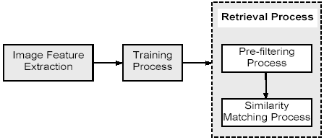
Hình 1: Kiến trúc của Hệ thống CBIR được đề nghị

Thành phần trích xuất đặc trưng
Những đặc trưng về màu, những đặc trưng về vị trí những đối tượng (object location) của ảnh đều được lưu trữ trong cơ sở dữ liệu ảnh và chúng đều được xét duyệt kỹ càng trong Hệ thống CBIR của chúng ta. Không gian màu HSV thường được sử dụng để rút trích những đặc trưng về màu của ảnh bởi 2 lý do sau:
- Không gian HSV rất tự nhiên phù hợp với cảm nhận về màu sắc của mắt người. Sử dụng không gian HSV, sự phân tích ảnh màu của chúng ta gần gũi với cảm nhận mắt người [19]. Vả lại không gian HSV được chứng minh là biểu diễn thông tin màu tốt hơn so với những không gian khác
- Kết quả thực nghiệm cho thấy Histogram của ảnh màu trong không gian HSV sẽ thể hiện những đặc trưng về màu tốt hơn so với những không gian khác [13].
Thuật toán SPCPE [14] được sử dụng để trích xuất những đặc trưng về thông tin vị trí đối tượng (obiect location), mỗi đối tượng trong ảnh sẽ được bao bằng hình chữ nhật, hình chữ nhật này được gọi là bao đóng nhỏ nhất (minimal bounding rectangle - MBR) của đối tượng, khái niệm bao đóng được trình bày trong R-Tree. Hơn nữa, điểm trung tâm của đối tượng được sử dùng trong không gian tìm kiếm nhằm mục đích ánh xạ một đối tượng (vùng) phức tạp trong ảnh thành một đối tượng điểm.
Trong báo cáo này, chúng ta không tập trung quá nhiều vào chi tiết những đặc trưng của ảnh. Thay vào đó chúng ta sẽ lượng giá hiệu năng của cơ chế MMM để giảm không gian tìm kiếm. Chúng ta xác định mỗi ảnh có một vectơ đặc trưng gồm 21 phần tử, trong đó có 12 phần tử mô tả màu (tức đặc trưng màu) và 9 phần tử mô tả vị trí đối tượng (mô tả đặc trưng vị trí đối tượng), mỗi phần tử có thể được xem như là một đặc trưng. Dựa trên sự kết hợp giữa các thành phần Hue (H), Saturation (S), Intensity (V) trong không gian HSV, 12 phần tử mô tả màu (tức đặc trưng màu) bao gồm : “black” (black), “white” (w), “red” (r), “red-yellow” (ry), “yellow” (y), “yellow-green” (yg), “green” (g), “green-blue” (gb), “blue” (b), “blue-purple” (bp), “purple” (p), “purple-red” (pr). Nếu một màu nào đó mà số pixel có màu đó nhỏ hơn 5% tổng số pixel của ảnh thì coi như phần tử tương ứng với màu đó trong vectơ đặc trưng sẽ có giá trị là 0, chúng ta coi như phần tử này không quan trọng. Ngược lại nếu như một màu nào đó có số pixel lớn hơn 5% tổng số pixel của ảnh thì phần tử tương ứng với màu đó trong vectơ đặc trưng sẽ có giá trị là số pixel của màu đó. Đối với việc xác định 9 phần tử mô tả vị trí đối tượng trong vectơ đặc trưng, chúng ta sẽ chia từng ảnh thành tập những vùng có kích thước 3x3 pixels, các vùng được sắp xếp từ trái sang phải và từ trên xuống dưới được đặt tên là L1, L2, L3, L4, L5, L6, L7, L8, L9 (như trong Hình 2). “Giá trị” Li của mỗi vùng sẽ được tăng thêm 1 nếu như có 1 đối tượng nào đó trong ảnh có điểm trung tâm nằm lọt trong vùng Li đó, ngược lại Li được giữ nguyên. Hơn nữa một đối tượng sẽ bị bỏ qua nếu đối tượng đó chiếm diện tích nhỏ hơn 2% diện tích của toàn ảnh (diện tích là số pixel). Mỗi ảnh có thể được chia thành những vùng thô hơn hay mịn hơn tùy trường hợp.
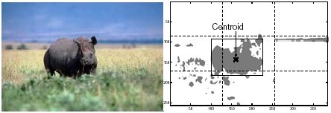
Hình 2: Vị trí đối tượng và vùng tương ứng

Để nắm bắt các đặc trưng trong ảnh, chúng ta định nghĩa ma trận đặc trưng B với dòng là các ảnh phân biệt và cột là các đặc trưng phân biệt (21 đặc trưng đã nêu ở trên). Như vậy mỗi dòng trong ma trận B là một vectơ đặc trưng của một ảnh gồm 21 phần tử : 12 phần tử mô tả màu, 9 phần tử mô tả vị trí đối tượng. Giá trị tại vị trí (p,q) trong ma trận B nếu như dương nghĩa là đặc trưng q xuất hiện trong ảnh p (với một tỉ lệ là bản thân giá trị đó), ngược lạl là 0. Chúng ta xem như đặc trưng về màu và đặc trưng về vị trí đối tượng có tầm quan trọng như nhau. Trong ví dụ sau, những giá trị đặc trưng về màu được chuẩn hóa và tổng của chúng là 0.5, những giá trị đặc trưng về vị trí đối tượng cũng được chuẩn hóa và tổng của chúng cũng bằng 0.5. Ta thấy rằng: mỗi giá trị của mỗi đặc trưng (mỗi phần tử) trong vectơ đặc trưng ám chỉ xác suất của đặc trưng đó xuất hiện trong ảnh, đồng thời tổng xác xuất của mọi đặc trưng của ảnh là 1. Hệ thống CBIR của chúng ta rất mềm dẻo trong việc cập nhật ma trận đặc trưng B. Mọi đặc trưng của ảnh đều được biểu diễn thông qua vectơ đặc trưng, các vectơ đặc trưng đều được chuẩn hóa và ma trận B sẽ được cấu thành từ các vectơ được chuẩn hóa đó. Bảng 1 sẽ minh họa các vectơ đặc trưng tạo thành ma trận đặc trưng B của các ảnh mẫu trong Hình 3

Hình 3: Ba ảnh ví dụ mẫu (ảnh 1 - ảnh 3)

Bảng 1: Ma trận B - tập vectơ đặc trưng được chuẩn hóa của những ảnh mẫu

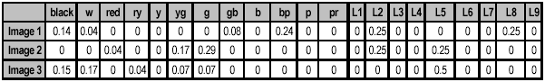

Thành phần xử lý huấn luyện
Môi giới mô hình Markov (Markov Model Mediator - MMM) thực chất là cơ chế dựa theo xác xuất, cơ chế này “phát hiện” mối liên hệ về xác xuất giữa các “trạng thái” từ dữ liệu huấn luyện. Trong hệ thống của chúng ta, mỗi ảnh được gọi là một “trạng thái”, chúng ta có thể tưởng tượng mỗi ảnh là một tình trạng, một trạng thái xuất hiện của các đặc trưng. Các mối liên hệ xác xuất giữa các “trạng thái” (tức ảnh) được biểu diễn thông qua ma trận đồng dạng cấu trúc tương quan A (relative affinity matrix). Ma trận A được tạo thành từ tiến trình huấn luyện ngoại tuyến (off-line training process) thể hiện quan niệm dữ liệu người dùng cấp cao. Mặt khác ma trận A còn được định nghĩa nhằm để mô tả mối liên hệ đồng dạng cấu trúc (affinity relationships) giữa các ảnh trong cơ sở dữ liệu. Như vậy ta thấy rõ ràng rằng: ma trận đặc trưng B (đã trình bày ở phần 2.1) biểu diễn những đặc trưng cấp thấp của ảnh và ma trận đồng dạng cấu trúc tương quan A biểu diễn quan niệm dữ liệu cấp cao. Để xây dựng mô hình MMM, chúng ta sẽ phải thi công Hệ thống huấn luyện con (traning sybsystem) bằng kiến trúc khách/chủ đa luồng (multi-thread client/server) nhằm để thu thập mẫu truy cập người dùng và tần số truy cập. Hình 4 mô tả lưu đồ của tiến trình huấn luyện.

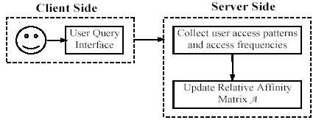
Hình 4: Lưu đồ của tiến trình huấn luyện

Như đã thấy trong hình, giao diện truy vấn người dùng sẽ được cung cấp ở phía khách, trong khi phía chủ sẽ thu thập những mẫu truy vấn người dùng và tần số truy cập từ phía khách để cập nhật ma trận đồng dạng cấu trúc tương quan A. Phần 2.2 sẽ mô tả chi tiết cài đặt các hoạt động của hệ thống huấn luyện con.

Tập dữ liệu huấn luyện
Trong hệ thống CBIR của chúng ta, hệ thống huấn luyện con sẽ được thi công để lưu trữ lịch sử những mẫu truy cập người dùng và tần số truy cập trên cơ sở dữ liệu ảnh trong suốt quá trình huấn luyện. Tập dữ liệu huấn luyện (Training Data Set) chính là tập những mẫu truy cập người dùng và tần số truy cập. Những mẫu truy cập người dùng biểu thị mối liên hệ về sự đồng xuất hiện (co-occurrence relationship) của những ảnh được truy cập bởi truy vấn người dùng. Ví dụ: khi người dùng yêu cầu một truy vấn ảnh, kết quả truy vấn sẽ trả về một số ảnh cho người dùng, sau đó người dùng sẽ nhận định những ảnh nào trong các ảnh trả về này giống với ảnh mà họ yêu cầu, những nhận định sẽ được phản hồi về cho hệ thống giúp hệ thống xác định một tập ảnh. Tập ảnh này biểu thị mối liên hệ về sự đồng xuất hiện của các ảnh trong tập ảnh này, nói một cách khác những ảnh trong tập ảnh này có một sự tương tự nhau theo phản hồi nhận định của người dùng. Tần số truy cập thể hiện: một “câu truy vấn ảnh” sẽ được yêu cầu bao nhiều lần bởi các người dùng trong một khoảng thời gian (nên nhớ: “câu truy vấn ảnh” trong hệ thống CBIR là ảnh dùng để truy vấn chứ không thuần túy là câu lệnh SQL). Tập dữ liệu huấn luyện này thể hiện những ý kiến chủ quan của người dùng và được sử dụng để xây dựng ma trận đồng dạng cấu trúc tương quan bằng tiến trình huấn luyện ngoại tuyến. Định nghĩa 1 sẽ định nghĩa tập dữ liệu huấn luyện này
Định nghĩa 1: Giả sử N là tổng số ảnh có trong cơ sở dữ liệu. Tập dữ liệu huấn luyện được định nghĩa như sau:
- Ta gọi Tập các câu truy vấn có tham chiếu đến cơ sở dữ liệu trong thời gian huấn luyện là Q = {q₁, q₂,…, q_{q}}. Giả sử use_{k,m} biểu diễn mẫu truy cập của ảnh m (1) tương ứng với truy vấn q_{k} (truy vấn q_{k} cũng là ảnh) trong một khoảng thời gian, use_{k,m} được định nghĩa như sau:

use_{k,m} = 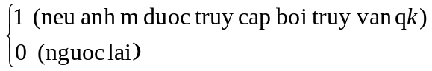 (1)

(use_{k,m} có luôn bằng 1 khi k=m vì thật ra k, m đều là thứ tự của ảnh trong csdl ?)

- Giả sử access_{k} là tần số truy cập của truy vấn q_{k} trong một khoảng thời gian (nghĩa là số lần mà truy vấn q_{k} được yêu cầu trong một khoảng thời gian)

Cặp giá trị của mẫu truy cập người dùng (use_{k,m}) và tần số truy cập (access_{k}) cung cấp khả năng nắm bắt quan niệm dữ liệu người dùng trong suốt tiến trình huấn luyện, được minh họa như sau:
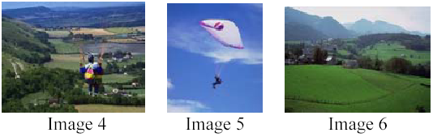

Hình 5: Ba ảnh ví dụ mẫu (ảnh 4 – ảnh 6)

Table 2: Mẫu truy cập người dùng (use_{k,m}) cho ảnh 4 - ảnh 6
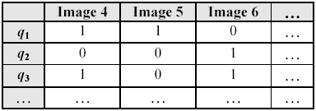

Bảng 2 đưa ra 3 truy vấn mẫu liên quan đến cơ sở dữ liệu ảnh của chúng ta, với q1 là truy vấn người dùng liên quan đến việc truy tìm những ảnh có cảnh nhảy dù trong khi q2 và q3 là hai truy vấn khác liên quan đến những ảnh có cảnh tự nhiên với bầu trời, núi, bãi cỏ. Có một điểm đáng lưu ý trong tiến trình huấn luyện của chúng ta là số lượng những “câu truy vấn” đối với mỗi phân loại ảnh (như phân loại ảnh phong cảnh, phân loại ảnh về hoa, …) là như nhau bởi vì ảnh được dùng để truy vấn được chọn ngẫu nhiên bởi hệ thống huấn luyện từ những phân loại ảnh khác nhau (trong hệ thống CBIR: “câu” truy vấn là những ảnh được dùng để truy vấn chứ không phải là câu lệnh SQL thuần túy, cho nên trong bài báo này ta dùng thuật ngữ “một truy vấn ảnh”, “ảnh dùng để truy vấn”, “ảnh truy vấn”, “câu truy vấn”, “câu truy vấn ảnh” là như nhau). Từ việc ghi nhận những thông tin phản hồi từ nhiều người dùng khác nhau trong suốt tiến trình huấn luyện, chúng ta sẽ xác định được tần số truy cập access_{k} của các truy vấn q1, q2, q3 lần lượt có các giá trị là 8, 7, 1. Trong bảng 2, mục (k,m) = 1 ám chỉ ảnh thứ m được truy cập bởi “câu truy vấn” q_{k}. Ví dụ, ảnh 4 và ảnh 5 (trong hình 5) đều được truy cập đều được truy cập bởi câu truy vấn q_{k} nên có các mục giá trị tương ứng trong ma trận mẫu truy cập người dùng đều là 1 (trong bảng 2), đồng thời tần số truy cập access₁ cho “câu truy vấn” q₁ là 8. Cũng như thế “câu truy vấn” q₂ và q₃ tập trung vào việc truy tìm ảnh phong cảnh tự nhiên, lần lược có các tần số truy cập access₂ là 7 và access₃ là 1. Chú ý là ảnh 4 và ảnh 6 đều được truy cập bởi q₃ nhưng không được truy cập bởi q₂ bởi vì sự khác biệt trong cảm nhận của con người: ảnh 4 là ảnh nhảy dù hay ảnh phong cảnh – trong cảm nhận của con người ảnh 4 cũng có thể là ảnh nhảy dù nhưng cũng có thể là ảnh phong cảnh. Tuy nhiên hầu hết người dùng đều công nhận ảnh 4 là ảnh nhảy dù hơn là ảnh phong cảnh, vì thế nên access₁ rõ ràng có giá trị lớn hơn access₃. Tiếp tục sau đó, sau khi tiến trình huấn luyện hệ thống của chúng ta, kết quả truy vấn cho thấy rằng ảnh 5 có vẻ phù hợp hơn, có vẻ đúng hơn ảnh 6 khi ảnh 4 được sử dụng như “câu truy vấn” (ảnh được dùng để truy vấn) trong tiến trình truy tìm ảnh. Như vậy, những nhận định chủ quan của người dùng sẽ được nắm bắt, được xác nhận bởi cặp giá trị: mẫu truy cập người dùng và tần số truy cập người dùng.

Ma trận đồng dạng cấu trúc tương quan – A
Dựa trên những thông tin trong tập dữ liệu huấn luyện, chúng ta có thể xây dựng mối liên hệ đồng dạng cấu trúc (affinity relatiobships) giữa những ảnh trong cơ sở dữ liệu. Theo đó, 2 ảnh càng được truy cập thường xuyên với nhau sẽ càng liên hệ gần gũi với nhau (có thể nói là càng tương tự nhau). 2 ảnh được truy cập thường xuyên với nhau nghĩa là 2 ảnh đó cùng là kết quả của nhiều câu truy vấn. Ma trận đồng dạng cấu trúc tương quan A (relative affinity matrix) được xây dựng qua 2 bước sau:
- Đầu tiên, ma trận AF được định nghĩa để nắm bắt các thông số đo lường về mức độ đồng dạng cấu trúc giữa mọi ảnh bằng việc sử dụng mẫu truy cập người dùng và tần số truy cập. Ma trận AF được định nghĩa như sau:

Định nghĩa 2: Mỗi mục aff_{m,n} trong ma trận AF ám chỉ mức độ truy cập thường xuyên với nhau giữa 2 ảnh m và n tức là mức độ liên hệ gần gũi với nhau (sự tương tự) giữa 2 ảnh m và n. aff_{m,n} được định nghĩa như sau:

aff_{m,n} = 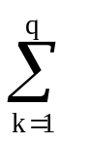use_{k,m} x use_{k,n} x access_{k} (2)
- Sau đó, chúng ta sẽ chuẩn hóa ma trận AF thành ma trận A, ma trận A sẽ biểu diễn mối liên hệ đồng dạng cấu trúc tương quan của toàn bộ ảnh trong cơ sở dữ liệu. Giả sử a_{m,n} là giá trị của mục (m,n) trong ma trận A, a_{m,n} sẽ được định nghĩa như sau:

a_{m,n} = 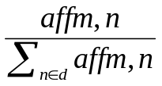 (3)
Để hiệu quả, thay vì cập nhật ma trận A trực tuyến, hệ thống huấn luyện chỉ ghi nhận tất cả các mẫu truy cập người dùng và tần số truy cập trong một khoảng thời gian huấn luyện. Cho đến khi số lượng “câu truy vấn” được yêu cầu đạt đến một ngưỡng thì tiến trình cập nhật ma trận A được kích hoạt tự động. Tất cả các tính toán trên đều chạy ngoại tuyến.

Thành phần xử lý truy vấn
Sau khi tiến trình huấn luyện, những đặc trưng cấp thấp và quan niệm dữ liệu cấp cao của ảnh trong cơ sở dữ liệu được liên kết với nhau gần hơn, bây giờ hệ thống sẵn sàng thực hiện việc truy tìm ảnh. Tuy nhiên như đã đề cập trước đây, hiệu năng là vấn đề rất quan trong trong hệ thống CBIR. Vì thế, Hệ thống CBIR của chúng ta sẽ giải quyết vấn đề hiệu năng (tốc độ) này bằng cách hướng tiến trình truy vấn qua 2 bước:
- Tiến trình lọc trước khi truy vấn sẽ được thực hiện trên không gian thành tố chính (principal component subspace) để tạo ra tập ảnh ứng viên (candidate image pool) nhằm giảm không gian tìm kiếm.

Principal component subspace – “không gian thành tố chính” có thể được gọi là “không gian đặc trưng chính” là không gian thu hẹp của “không gian đặc trưng ban đầu” (ma trận B), còn không gian tìm kiếm chính là các ảnh trong cơ sở dữ liệu mà Hệ thống CBIR của chúng ta thực hiện việc truy tìm ảnh, không liên quan gì đến “không gian thành tố chính”, “không gian đặc trưng chính” hay “không gian đặc trưng ban đầu”. Từ đây về sau ta dùng thuật ngữ “không gian thành tố chính” và “không gian đặc trưng chính” là như nhau, “thành tố chính” và “đặc trưng chính” là như nhau

- Thực hiện tiến trình truy tìm thật sự, tiến trình truy tìm này sẽ tính toán hàm lượng giá sự đồng dạng (similarity function) trên không gian đặc trưng ban đầu (original feature space) chỉ cho những ảnh ứng viên đã được lọc ra có được từ bước 1 ở trên (hàm lượng giá sẽ không thực hiện trên toàn bộ cơ sở dữ liệu)

Lọc trước khi xử lý truy vấn
Tiến trình Phân tích đặc trưng chính (Principal Component Analys - PCA) được tích hợp vào trong Hệ thống CBIR của chúng ta nhằm tạo ra không gian đặc trưng nhỏ hơn bằng cách ứng dụng PCA vào trong không gian đặc trưng ban đầu (ma trận B). Như vậy kết quả là những thành tố chính (principal components) thu được sẽ định hình một không gian đặc trưng cô đặc hơn phục vụ cho “tiến trình lọc trước khi xử lý truy vấn”. Bằng việc giảm không gian tìm kiếm theo cách này, số lượng những ảnh cần thiết cho việc so khớp chính xác sự đồng dạng sẽ được giảm khi mà chi phí (thời gian) tính toán trong việc so khớp chính xác sự đồng dạng là rất lớn. (Thật ra những thành tố chính cũng chỉ là những đặc trưng của ảnh nhưng mà là đặc trưng cơ bản)

Phân tích thành tố chính
Khả năng chính của PCA là giảm số chiều của không gian đặc trưng ban đầu mà không mất mát những thông tin cơ bản [16]. Những thành tố chính là sự kết hợp rời rạc tuyến tính của p đặc trưng (X₁, X₂,…., X_{p}), những thành tố chính này có 3 thuộc tính quan trọng:
- Những thành tố chính bất tương quan với nhau tức rời rạc nhau.
- Thành tố chính thứ nhất sẽ có mức biến đổi cao nhất, thành tố chính thứ hai sẽ có mức biến đổi cao thứ hai, và tiếp tục như thế cho các thành tố chính sau.
- Tổng mức biến đổi của tất cả thành tố chính bằng tổng mức biến đổi của các đặc trưng ban đầu (X₁, X₂,….,X_{p}).
Những thành tố chính có thể được xác định dễ dàng nhờ sự phân tích (eigenanalys) ma trận hiệp biến (covariance matrix) hoặc ma trận tương quan (correlation matrix) của những đặc trưng ban đầu. Những thành tố chính có được từ 2 ma trận này thường không giống nhau, và chúng không là những hàm đơn giản của nhau nghĩa là thành tố chính trong ma trận này không có được bằng một hàm đơn giản của thành tố ma trận kia. Chúng ta có thể thực hiện tiến trình PCA tốt hơn khi dựa vào ma trận tương quan nếu như các biến (các giá trị đặc trưng ban đầu) được đo trên một khoảng dao động gồm các giá trị rời rạc, thưa thớt hoặc nếu như đơn vị đo lường của các biến không cùng đơn vị.
Mặc dù cần có p thành tố chính để tái định nghĩa mức biến đổi của toàn hệ thống nhưng chúng ta có thể chỉ dùnh k thành tố chính cũng đủ để thể hiện mức biến đổi này. Trong trường hợp này, p đặc trưng ban đầu có thể được thay thế bằng k thành tố chính đầu tiên, và như thế thì tập dữ liệu ban đầu (original data set - gồm n độ đo trên p đặc trưng) sẽ được giảm số lượng thành một tập dữ liệu chỉ chứa n độ đo trên k thành tố chính. Hầu như thông tin sẽ không bị mất mát giữa k thành tố chính và p đặc trưng ban đầu, vì thế k thành tố chính là chọn lực khả dụng.

Tiếp nhận thành tố chính
Như đã đề cập ở trên, ma trận đặc trưng B chứa đựng 12 đặc trưng về màu và 9 đặc trưng về vị trí đối tượng trong ảnh, những đặc trưng được ký hiệu bằng (X₁, X₂, ….,X_{n}) và mỗi đặc trưng được chuẩn hóa nằm trong khoảng từ 0.0 đến 0.5. Như đã nói trong bài báo này, những thành tố chính được xác định bằng ma trận hiệp biến được tính từ ma trận B. Chỉ 2 thành tố chính đầu tiên nếu chiếm khoảng 50.12% tổng mức biến đổi của toàn dữ liệu mới được sử dụng để lọc ảnh trước khi truy vấn, điều này sẽ giảm không gian tìm kiếm và thời gian xử lý truy vấn sau này sẽ thấp hơn. Mặc dù chúng ta loại bỏ một số thông tin trong không gian đặc trưng ban đầu nhưng bù lại chúng ta sẽ đạt được hiệu quả trong tìm kiếm, 2 thành tố chính được đề cập ở trên được xem như đủ để cho ra kết quả truy vấn tốt về sau trong tiến trình tìm kiếm (điều này được minh họa trong kết quả thực nghiệm trong Phần 3).

Thực hiện tiến trình lọc trước khi truy vấn để giảm Không gian tìm kiếm
Tiến trình truy tìm ảnh thật sự tốn kém trong trường hợp tính toán một số lượng lớn các đặc trưng, vì thế giai đoạn tiền lọc (từ đây về sau ta sẽ dùng thuật ngữ “tiền lọc”, “lọc trước khi truy vấn”, “lọc trước”, “pre-filtering” là như nhau) được thực hiện nhằm giảm không gian tìm kiếm. Những điểm thành tố chính (principal component score - mỗi thành tố chính đều gắn với một điểm tức một giá trị ước lượng) cho mỗi ảnh trong cơ sở dữ liệu đều được tính toán và lưu trữ cùng với ảnh. Ý tưởng chính của việc tiền lọc là thu thập tất cả các ảnh có điểm thành tố chính gần với “câu truy vấn ảnh”, trong khi loại bỏ nhưng ảnh không tương tự với “câu truy vấn ảnh”.
Đối với cơ sở dữ liệu ảnh lớn, chi phí cho việc tính toán rất lớn. Để đạt được hiệu quả xử lý thời gian thực, chúng ta sẽ sử dụng điểm thành tố chính 1 và 2 để xây dựng “tập ảnh ứng viên” (candidate image pool) và việc truy vấn chỉ xảy ra trên tập ảnh ứng viên, điều này có nghĩa là việc tính toán khoảng cách chỉ xảy ra trên tập ảnh ứng viên này. Giả sử tập ảnh ứng viên có kích thước là c, như vậy c ảnh đầu tiên có điểm thành tố chính là 1 gần với ảnh truy vấn nhất sẽ được lấy ra.Tương tự như thế, c ảnh đầu tiên tiếp theo với điểm thành tố chính là 2 cũng được lấy ra. Phần giao của 2 tập hợp này chính là tập ảnh ứng ứng viên cần tìm. Nếu kích thước của phần giao nhỏ hơn c thì phạm vi quét (scan scope) cho điểm thành tố 1 và 2 sẽ được tăng cho đến khi tập ảnh ứng viên đầy. Cách tiếp cận này đơn giản hơn bởi vì rõ ràng những thành tố chính không tương liên (không tương quan – uncorrelated) và do đó những thành tố lận cận gần nhất được tìm thấy từ phân bố thành tố chính riêng biệt nào đó sẽ không khác nhiều so với phân bố liên kết với phân bố đó. (This simpler approach is reasonable due to the fact that principal components are uncorrelated and therefore the nearest neighbors found from individual principal component distributions will not be much different from the joint distribution.)

Tiến trình so khớp sự tương tự - đồng dạng
Sau tiến trình “tiền lọc”, kích thứơc của tập ảnh ứng viên cho câu truy vấn chính được giảm một cách đáng kể. Tiến trình truy tìm chính xác sẽ trích xuất những ảnh phù hợp nhất dựa trên những đặc trưng ảnh và những đồng dạng cấu trúc tương quan (relative affinities) trong số những ảnh được học từ tiến trình huấn luyện. Gọi C là tổng số lượng những ảnh trong tập ảnh ứng viên, p là tổng số lượng những đặc trưng rời rạc của ảnh trong cơ sở dữ liệu, và tập khác rỗng những đặc trưng của “ảnh truy vấn” q được ký hiệu là {o₁, o₂,…,o_{T}} với T (khác 0) là tổng số lượng những đặc trưng của “ảnh truy vấn” (1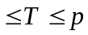).
Định nghĩa 3: W_{t}(i) được định nghĩa là trọng số cạnh từ ảnh i đến “ảnh truy vấn” q tại đặc trưng thứ t

Dựa trên định nghĩa này, thuật toán truy tìm sẽ thực hiện như sau:
At t = 1
W₁(i) = a_{q,i} (1 – | b_{i}(o₁) – b_{q}(o₁)| / b_{q}(o₁) ) (4)

Giá trị của W_{t+1}(i), với 1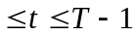, được tính bằng cách sử dụng giá trị của W_{t}(i)
W_{t+1}(i) = W_{t}(i) (1 – | b_{i}(o_{t+1}) – b_{q}(o_{t+1})| / b_{q}(o_{t+1}) ) (5)

Cuối cùng hàm lượng giá đồng dạng được định nghĩa như sau:

S(i) = 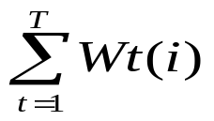 (6)

Ở đây, a_{q,i} (a_{q,i} A) là quan hệ đồng dạng cấu trúc tương quan (relative affinity relationship) thể hiện “mức độ gần gũi” giữa ảnh truy vấn q và ảnh i, và b_{i}(o_{k}) (b_{i}(o_{k}) B) là giá trị của đặc trưng thứ k trích xuất từ ảnh i. Giá trị S(i) của ảnh i trong tập ảnh ứng viên biểu diễn “điểm tương đồng” (similarity score) giữa ảnh q và i, S(i) càng lớn thì mức độ tương đồng giữa ảnh q và i càng nhiều.

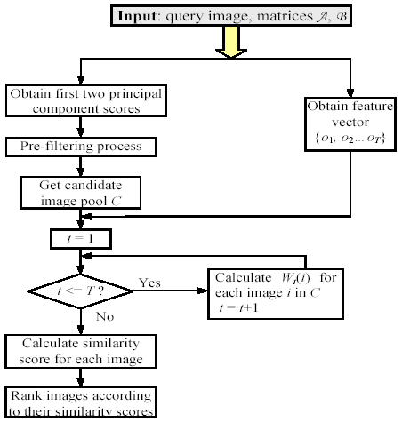

Hình 6: Lưu đồ xử lý truy tìm ảnh trong Hệ thống CBIR của chúng ta

Hình 6 biểu diễn lược đồ truy tìm ảnh trong Hệ thống CBIR của chúng ta. Không giống như những phương pháp khác: gặp khó khăn trong việc nắm bắt những quan niệm dữ liệu cấp cao (high-level concept) hay học những quan niệm này trong thời gian thực, Hệ thống của chúng ta nắm bắt quan niệm dữ liệu người dùng cấp cao (high-level user concept) bằng tiến trình “học” ngoại tuyến từ tập dữ liệu huấn luyện (training data set) và đạt được hiệu quả cao về mặt lưu trữ và truy tìm bởi các lý do sau đây:
- Trước khi tiến trình so khớp sự tương tự (đồng dạng) – matching process xảy ra thì tiến trình “tiền lọc” sinh ra một tập ảnh ứng viên nhỏ với “giá thành” tìm kiếm thấp và độ chính xác cao, thông thường tập ảnh ứng viên này chỉ chiếm 4% - 8% tổng số lượng các ảnh trong cơ sở dữ liệu
- Đối với “ảnh được dùng để truy vấn” q được chọn bởi người dùng trong tiến trình truy tìm, chỉ có dữ liệu tại dòng q trong ma trận A được sử dụng. Thêm vào đó, thông thường nhưng đặc trưng trong một “ảnh được dùng để truy vấn” không nhiều hơn 6, cho phép chúng ta nạp ít hơn phân nữa ma trận đặc trưng A. Vì thế chúng ta đạt được kết quả truy tìm chính xác và hiệu quả hơn.

Kết quả Thực nghiệm

Cơ sở dữ liệu ảnh
Cơ sở dữ liệu ảnh của chúng ta chứa khoảng 10,000 ảnh màu được chia thành 72 loại với nhiều kích thước. Trong thí nghiệm của chúng ta, những thông tin về màu và những thông tin về vị trí đối tượng trong ảnh đều được xem xét, đồng thời chiến lược truy vấn qua ví dụ (query-by-example) được sử dụng. Nhằm cung cấp khả năng ngữ nghĩa cấp cao trong “câu truy vấn”, một tiến trình huấn luyện con (training subsystem) được thi công để thu thập những thông tin về mẫu truy cập người dùng và tần số truy cập cho tập dữ liệu huấn luyện

Thi công hệ thống huấn luyện
Hệ thống huấn luyện con được thi công và tích hợp vào trong hệ thống CBIR của chúng ta [20]. Chúng ta sẽ phát triển một Hệ thống quản lý đa phương tiện mẫu nhằm hướng đến cung cấp một cách toàn diện những chức năng và thành phần thông minh cho Hệ thống quản lý cơ sở dữ liệu đa phương tiện. Hình 7 mô tả giao diện của hệ thống huấn luyện con
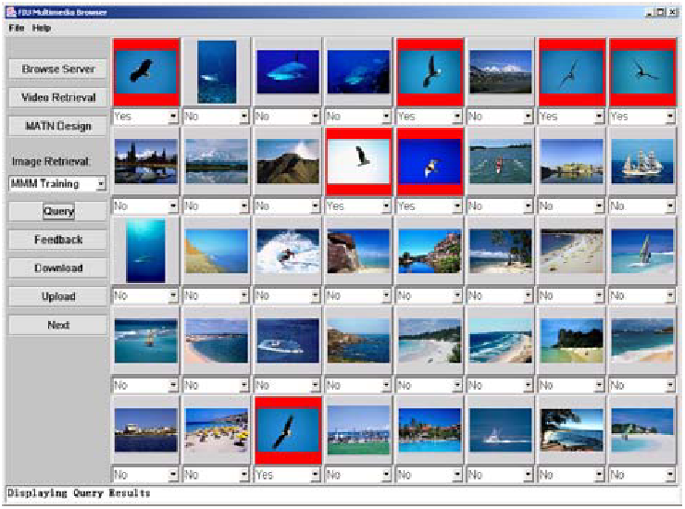
Hình 7: Giao diện của hệ thống huấn luyện con

Tiến trình huấn luyện được mô tả chi tiết như sau: Đầu tiên, người dùng chọn một ảnh dùng để truy vấn. Sau khi “click” nút “Query”, một thông điệp yêu cầu truy vấn sẽ được gởi cho server thông qua UDP. Những kết quả truy vấn sẽ được gởi ngược trở lại cho client sau khi server thực hiện đầy đủ tiến trình truy vấn. Có một điểm đáng lưu ý trong tiến trình huấn luyện là mọi cách thức truy tìm ảnh đều được thi công phía server. Dựa trên kết quả truy vấn, người dùng chọn những ảnh mà họ cho là gần giống với ảnh truy vấn nhất bằng cách “click” phải lên khung của ảnh đó, sau đó “click” lên nút “Feedback” (phản hồi) để gởi những thông tin phản hồi ngược về cho server. Khi server nhận và xác định được những thông điệp phản hồi này, nó sẽ cập nhật những mẫu truy cập người dùng và tần số truy cập. Cuối cùng người dùng tiếp tục tiến trình tìm kiếm hay thoát ra khỏi hệ thống.
Tóm lại, tổng cộng có khoảng 1400 “câu truy vấn” phát ra, truy cập gần 50% những ảnh trong cơ sở dữ liệu. Như đã thấy trong kết quả thực nghiệm của chúng ta, tập dữ liệu huấn luyện có thể cải thiện kết quả truy vấn đáng kể. Càng có nhiều ảnh được thu thập trong tiến trình huấn luyện thì độ chính xác trong truy tìm càng cao.

Tiến trình phân tích và kết quả thực nghiệm
Chúng ta chọn ngẫu nhiên 80 “ảnh được dùng để truy vấn” thuộc các loại mục như: “phong cảnh”, “hoa”, “muông thú”, “phương tiện giao thông” và “người” (16 ảnh cho mỗi loại mục) để kiểm nghiệm sự thực thi và hiệu năng của Hệ thống CBIR của chúng ta. Với mỗi loại ảnh truy vấn, tiến trình truy tìm sẽ thực thi để tìm ra một tập những ảnh tương tự. Mức độ so khớp giữa ảnh truy vấn và những ảnh khác trong cơ sở dữ liệu phụ thuộc vào giá trị của độ đo sự tương tự theo hàm S (được định nghĩa ở phương trình (6) ). Trong phần sau, một ví dụ truy vấn ảnh (query-by-image example) sẽ minh họa những ưu việt của cách tiếp cận của chúng ta, sau đó sẽ đưa ra sự so sánh và phân tích hiệu năng thực thi của hệ thống giúp cải thiện khả năng thực thi cũng như tính dễ mở rộng, khả năng phát triển của hệ thống

Ví dụ về truy vấn ảnh
Như trong Hình 8, những ảnh kết quả sau khi truy tìm sẽ được sắp xếp và hiện thị theo trật tự giảm dần sự tương tự với “ảnh dùng để truy vấn” (tức “điểm” về sự tương tự sẽ bị giảm) theo chiều từ góc trên-trái đến góc dưới-phải, ảnh ở góc trái ở trên cùng là “ảnh được dùng để truy vấn” sẽ được đánh dấu với hình chữ nhật bao quanh màu đỏ. Trong ví dụ này, “ảnh được dùng để truy vấn” thuộc về loại mục “phương tiện giao thông” và chứa những cảnh phức tạp. Mặc dù nó chứa một đối tượng (chiếc thuyền) với ngữ nghĩa rõ ràng, tuy nhiên rất khó để dùng những hệ thống truy tìm ảnh dựa trên vùng (region-based image retrieval system) để trích xuất những đối tượng nổi bật từ nền gồ ghề không đồng nhất bởi vì sự thiếu chính xác trong việc phân vùng đối tượng. Hình 8 cho thấy bức chụp 20 ảnh đạt chất lượng tốt nhất khi truy tìm so khớp với “ảnh được truy vấn” mục loại giao thông này, sự cảm nhận của con người cũng rất phù hợp với 20 ảnh này và sự sắp xếp 20 ảnh này theo trật tự tương đồng giảm dần cũng rất hợp lý. Ví dụ này cho thấy sự tiện lợi và tiềm năng của cách tiếp cận của chúng ta: tận dụng những mẫu truy cập người dùng và tần số truy cập.
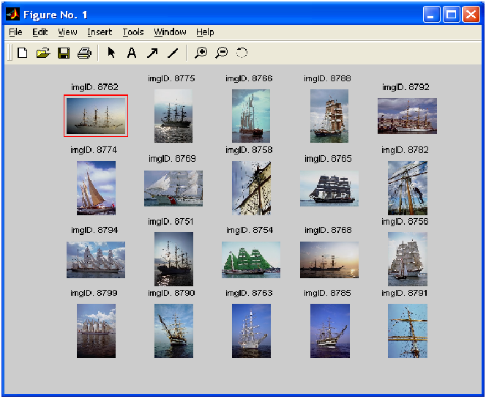
Hình 8: Bức chụp những ảnh kết quả

Đánh giá kết quả thực thi truy vấn
Tiến trình huấn luyện ngoại tuyến (off-line training process) có thể cải thiện kết quả truy vấn đáng kể bằng cách nắm bắt những cảm nhận của người dùng. Càng nhiều ảnh được phân tích trong tiến trình huấn luyện, kết quả truy tìm càng chính xác. Trong phần này, chúng ta sử dụng đường cong phạm vi-độ chính xác (accuracy-scope curve) để phân tích hiệu năng Hệ thống MMM của chúng ta, trục ngang-phạm vi biểu diễn số lượng ảnh kết quả sau khi truy tìm được trả về cho người dùng, trong khi trục đứng-độ chính xác biểu diễn phần trăm về sự tương tự giữa những ảnh kết quả với ảnh truy vấn.
Trong ví dụ đầu tiên của chúng ta (Hình 9), 2 tập dữ liệu huấn luyện được sử dụng. Tập dữ liệu huấn luyện đầu tiên chứa 500 “câu truy vấn” bao trùm 2034 ảnh trong cơ sở dữ liệu (được ký hiệu là MMM_500); Tập còn lại được ký hiệu là MMM_1400 chứa 1400 “câu truy vấn” bao trùm 4890 ảnh. Chúng ta so sánh hiệu năng của hệ thống MMM của chúng ta với 2 tập dữ liệu trên với cách thức truy tìm “không mẫu” (“noPattern”), cách truy tìm ảnh “không mẫu” sẽ không tích hợp, tận dụng những thông tin về mẫu truy cập người dùng và tần số truy cập. Tất cả các phương pháp đều tìm kiếm tuần tự, đầy đủ xuyên suốt cơ sở dữ liệu và dựa trên ma trận đặc trưng B. Trong bước “tiền lọc”, chúng ta sẽ chọn kích thước của tập ảnh ứng viên là 400 sau khi tiến trình PCA làm giảm không gian tìm kiếm, điều này có nghĩa là chúng ta chỉ cần thực hiện tiến trình so khớp chính xác sự tương tự (similarity matching) chỉ với khoảng 400 ảnh. Theo đó, tập ảnh ứng viên chỉ chứa khoảng 4% tổng số tất cả các ảnh trong cơ sở dữ liệu. Kích thước tập ảnh ứng viên càng lớn thì độ chính xác trong kết quả truy tìm càng cao, ở ví dụ thứ 2 sẽ cho chúng ta thấy rõ điều này.
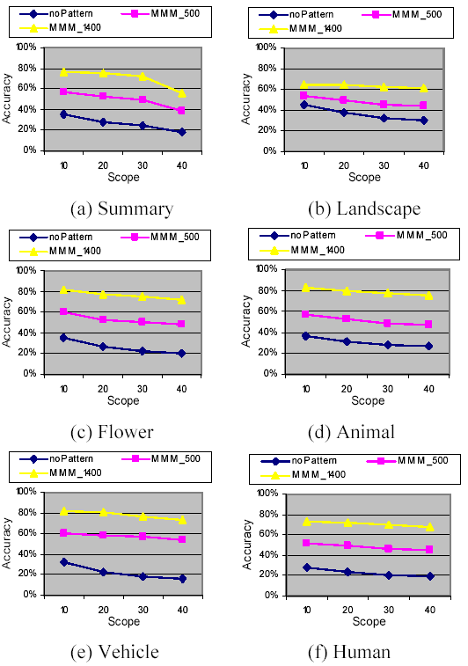
Hình 9: So sánh độ chính xác giữa Hệ thống MMM của chúng ta và phương pháp “không mẫu” – “noPattern”

Hình 9 cho thấy kết quả so sánh hiệu năng giữa những phương pháp. Trong Hình 9(a)-(f) “không mẫu – noPattern”, “MMM_500” và “MMM_1400” biểu diễn độ chính xác của phương pháp “không mẫu – noPattern”, “MMM_500”, “MMM_1400” tương ứng. Từ Hình 9 chúng ta có hai nhận định sau:

- Hệ thống MMM của chúng ta (MMM_500 và MMM_1400) làm tốt hơn phương pháp “không mẫu – noPattern” trong mọi trường hợp, điều này chứng minh rằng những mẫu truy cập người dùng và tần số truy cập đạt được trong tiến trình huấn luyện ngoại tuyến có thể nắm bắt được những khía cạnh chủ quan của quan niệm người dùng.

- Càng nhiều câu truy vấn được phát ra và càng nhiều ảnh được xét duyệt thì càng đạt được độ chính xác cao khi truy tìm.

Trong ví dụ thứ hai, cùng tập dữ liệu huấn luyện MMM_1400 nhưng chúng ta sử dụng 3 kích thước khác nhau của tập ảnh ứng viên là 200, 400, 800 được gọi lần lược là PCA_200, PCA_400, PCA_800. Dễ dàng nhận thấy ở Hình 10 là kết quả truy tìm sẽ chính xác hơn với kích thước của tập ảnh ứng viên lớn. Mặc khác, ta thấy kích thước 400 là một chọn lựa tốt về mặt thời gian và không gian bởi vì trường hợp này chỉ sử dụng 4% của toàn bộ ảnh trong cơ sở dữ liệu trong khi độ chính xác của 20 ảnh kết quả đầu tiên gần đạt 80%. Vả lại, trong hầu hết các trường hợp độ chính xác của PCA_400 rất gần với PCA_800.
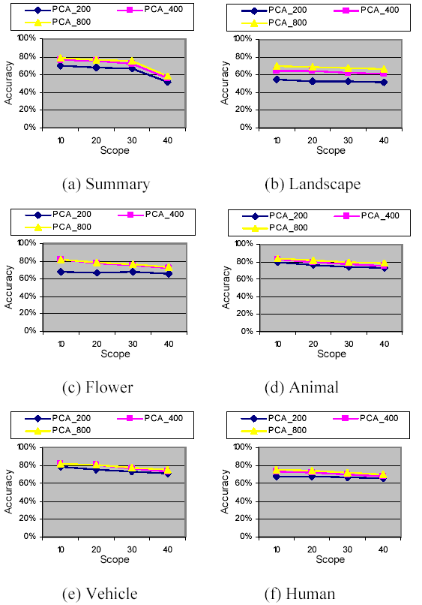
Hình 10: So sánh độ chính xác của Hệ thống MMM của chúng ta giữa 3 trường hợp tương ứng với 3 kích thước của tập ảnh ứng viên (200, 400, 800)
Có một điểm đáng chú ý là, bên cạnh tiến trình huấn luyện, người dùng có thể cung cấp những thông tin phản hồi trong suốt tiến trình truy tìm thật sự, vì thế có thể cho phép tiến trình học tích lũy (accumulative learning), sẽ nâng cao hơn hiệu năng của hệ thống

Kết luận
Hiện nay, công nghệ Truy tìm ảnh dựa trên Nội dung (CBIR) vẫn còn là một hướng mở, nó chứng tỏ có nhiều tiềm năng. Trong bài báo này, Hệ thống của chúng ta dựa trên cơ chế Môi giới Mô hình Markov (MMM) và tiến trình tiền lọc PCA có thể được xem như là cách tiếp cận hiệu quả của mô hình truy tìm cơ sở dữ liệu ảnh dựa trên nội dung (CBIR). Trong Hệ thống của chúng ta, cả những đặc trưng cấp thấp (ví dụ: màu) và những đặc trưng cấp trung gian - mid-level features (ví dụ: vị trí đối tượng) đều được quan tâm, đồng thời việc tận dụng những mẫu truy cập người dùng và tần số truy cập sẽ cho phép hệ thống tích hợp quan niệm dữ liệu người dùng cấp cao vào trong tiến trình trình truy tìm giúp kết quả truy vấn chính xác. Những kết quả thực nghiệm cũng chứng minh những tiện lợi và hiệu năng của Hệ thống MMM của chúng ta, chúng ta thấy hệ thống còn nhiều triển vọng và hứa hẹn. Hiện tại Hệ thống MMM của chúng ta chỉ thực thi trên cơ sở dữ liệu đơn (single database). Trong tương lai, chúng ta sẽ ứng dụng cơ chế MMM để tối ưu việc tìm kiếm trên nhiều cơ sở dữ liệu ảnh trong môi trường phân tán, nơi mà khái niệm môi giới (mediator concept) được sử dụng để cải thiện hiệu năng của tiến trình truy vấn bằng cách phân tích và phát hiện những tri thức được rút trích (summarized level) tại mức cơ sở dữ liệu (database level)

Tham khảo

Danh sách
[1] Stehling, R.O., Nascimento, M.A., and Falcao, A.X. On Shapes of Colors for Content-Based Image Retrieval. ACM International Workshop on Multimedia Information Retrieval (ACM MIR’00), Los Angeles, CA, USA, 2000, 171-174.

[2] Zhang, D.S. and Lu, G. Generic Fourier Descriptors for Shape-Based Image Retrieval. Proceedings of IEEE International Conference on Multimedia and Expo (ICME’02), Vol. 1, Lausanne, Switzerland, August 2002, 425-428.

[3] Kaplan, L.M., et al. Fast Texture Database Retrieval Using Extended Fractal Features. Proceedings of IS&T/SPIE Conference on Storage and Retrieval for Media Databases, 1998, 162-173.

[4] Jing, F., Li, M., Zhang, H.-J., and Zhang, B. An Effective Region-based Image Retrieval Framework. Proceedings of the 8th ACM International Conference on Multimedia (MM’00), Juan-les-Pins, France, December 1-6, 2002, 456-465.

[5] Rui, Y., Huang, T.S., and Mehrotra, S. Content-based Image Retrieval with Relevance Feedback in MARS. Proceedings of the 1997 International Conference on Image Processing (ICIP’97) (3-Volumn Set), 1997, 815-818.

[6] Ishikawa, Y., Subramanya, R., and Faloutsos, C.Mindreader: Query Databases through Multiple Examples. Proceedings of the 24th VLDB Conference VLDB’98), New York City, USA, 1998, 218-227.

[7] Wiederhold, G. Mediators in the architecture of future information systems. IEEE Computers, March 1992, 38-49.

[8] Frank, O., and Strauss, D. Markov graphs. Journal of the American Statistical Association, Vol. 81, 1986, 832-842.

[9] Rabiner, L. R., and Huang, B. H. An Introduction to Hidden Markov Models. IEEE ASSP Magazine, Vol. 3, No. 1, January 1986, 4-16.

[10] Naphade, M. R., and Huang, T. S. A Probabilistic Framework for Semantic Video Indexing, Filtering and Retrieval. IEEE Transactions on Multimedia, Vol. 3, No. 1, March 2001, 141-151.

[11] Shyu, M.-L., Chen, S.-C., and Kashyap, R. L. A Probabilistic-Based Mechanism for Video Database Management Systems. Proceedings of IEEE International Conference on Multimedia and Expo (ICME’00), New York City, USA, July 30-August 2, 2000, 467-470.

[12] Shyu, M.-L., Chen, S.-C., Haruechaiyasak, C., Shu, C.-M., and Li, S.-T. Disjoint Web Document Clustering and Management in Electronic Commerce. Proceedings of the 7th International Conference on Distributed Multimedia
Systems (DMS’01), Tamkang University, Taipei, Taiwan, September 26-28, 2001, 494-497.

[13] Ma, W.-Y., and Zhang, H. J. Content-Based Image Indexing and Retrieval. Handbook of Multimedia Computing, CRC Press, Chapter 13, 1999.

[14] Chen, S.-C., Sista, S., Shyu, M.-L., and Kashyap, R.L. An Indexing and Searching Structure for Multimedia Database Systems. Proceedings of IS&T/SPIE Conference on Storage and Retrieval for Media Databases, 2000, 262-270.

[15] Guttman, A. R-tree: A Dynamic Index Structure for Spatial Search. Proceedings of ACM SIGMOD, June 1984, 47-57.

[16] Jobson, J. D. Applied Multivariate Data Analysis Volume II: Categorical and Multivariate Methods. Springer-Verlag Inc., NY, 1992.

[17] Johnson, R. A., and Wichern, D. W. Applied Multivariate Statistical Analysis. 4th Ed., Prentice-Hall, NJ, 1998.

[18] Su, Z., Li, S., and Zhang, H. Extraction of Feature Subspaces for Content-Based Retrieval Using Relevance Feedback. Proceedings of the 9th ACM International Conference on Multimedia (MM’01), Ottawa, Canada, September 30 - October 5, 2001, 98-106.

[19] Cheng, H. D., and Sun, Y. A Hierarchical Approach to Color Image Segmentation Using Homogeneity. IEEE Transactions on Image Processing, Vol. 9, No. 12, December 2001, 2071-2082.

[20] Chen, S.-C., Shyu, M.-L., Zhao, N., and Zhang, C. An Affinity-Based Image Retrieval System for Multimedia Authoring and Presentation. Accepted for publication, the 11th ACM International Conference on Multimedia (MM’03), Berkeley, CA, USA, November 2-8, 2003.

MỤC LỤC
Tóm tắt 2
1 Giới thiệu 2
2 Kiến trúc của Hệ thống MMM được đề nghị 5
2.1 Thành phần trích xuất đặc trưng 6
2.2 Thành phần xử lý huấn luyện 8
2.2.1 Tập dữ liệu huấn luyện 9
2.2.2 Ma trận đồng dạng cấu trúc tương quan – A 11
2.3 Thành phần xử lý truy vấn 12
2.3.1 Lọc trước khi xử lý truy vấn 12
2.3.2 Tiến trình so khớp sự tương tự - đồng dạng 14
3 Kết quả Thực nghiệm 16
3.1 Cơ sở dữ liệu ảnh 16
3.2 Thi công hệ thống huấn luyện 16
3.3 Tiến trình phân tích và kết quả thực nghiệm 18
3.3.1 Ví dụ về truy vấn ảnh 18
3.3.2 Đánh giá kết quả thực thi truy vấn 19
4 Kết luận 23
5 Tham khảo 24
5.1 Danh sách 24

